**1ra. Práctica Calificada del curso de Programación Paralela**

Alumno: Colan Torres Manuel Alejandro

Código: 14200013

Profesor: Herminio Paucar

**Teoría**

1. **¿Qué es una memoria RAM, Cache y Virtual? E indicar ¿Cómo funcionan?**

Un proceso es un conjunto de instrucciones y datos que interactúan entre si con el fin de resolver una tarea en común.

1. **¿Qué es una memoria RAM, Cache y Virtual? E indicar ¿Cómo funcionan?**

Se refiere a la comunicación exclusiva entre 2 proceso, en el cual uno envía información y el otro recibe ésta, mediante un identificador, una etiqueta y un comunicador.

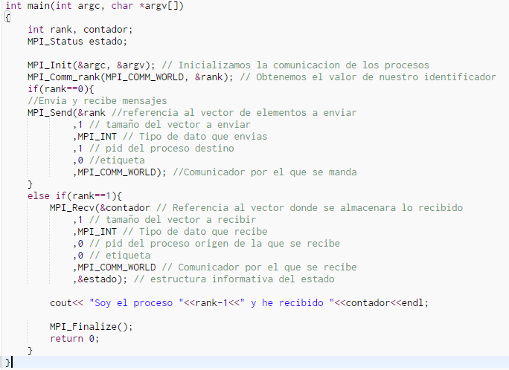

1. **¿Qué es una memoria RAM, Cache y Virtual? E indicar ¿Cómo funcionan?**

**Memoria virtual**

Memoria Virtual es el uso combinado de memoria RAM en su computadora y espacio temporero en el disco duro. Cuando la memoria RAM es baja, la memoria virtual mueve datos desde la memoria RAM a un espacio llamado archivo de paginación. El movimiento de datos desde y hacia los archivos de paginación crea espacio en la memoria RAM para completar su tarea.

Si su computadora está falta de la memoria RAM necesaria para ejecutar una operación o programa, el sistema operativo utiliza la memoria virtual para compensar.

**Memoria principal**

Memoria primaria (MP), memoria principal, memoria central o memoria interna es la memoria de la computadora donde se almacenan temporalmente tanto los datos como los programas que la unidad central de procesamiento (CPU) está procesando o va a procesar en un determinado momento

**Memoria caché**

La memoria caché de un procesador es un tipo de memoria volátil (como la memoria RAM), pero muy rápida. Su función es almacenar instrucciones y datos a los que el procesador debe acceder continuamente. ¿Cuál es su finalidad? Pues que este tipo de datos sean de acceso instantáneo para el procesador, ya que se trata de información relevante y que debe estar a la mano de manera muy fluida. Los sistemas de hardware y software llamados caché, almacenan este tipo de datos de manera duplicada y por esta razón su acceso es tan veloz.

1. **¿En qué consiste la programación en Memoria Distribuida y la programación en Memoria Compartida?**

En la memoria distribuida cada procesador tiene su propia memoria asignada localmente, la comunicación de datos es a través de buses de mensajería (paso de mensajes).

1. **Describa en 3 líneas como máximo e indicar los parámetros de los siguientes comandos del MPI:**
2. MPI_Send

Hace el envió de un mensaje a otro o muchos procesadores.

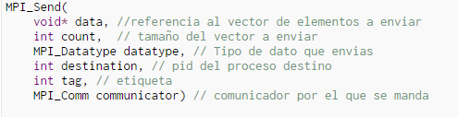

1. MPI_Recv

Hace la recepción del mensaje enviado por otro proceso.

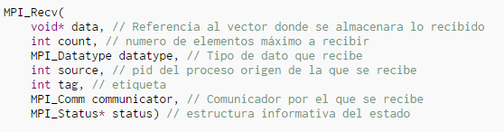

1. MPI_Reduce

Reduce un valor de un conjunto de procesos en un solo proceso raíz.

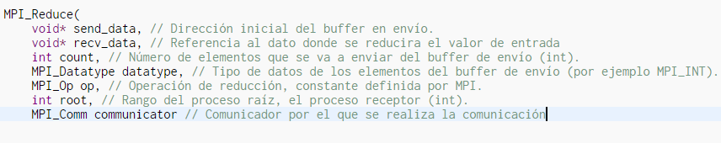

1. MPI_AllReduce

Reduce un valor de un conjunto de procesos y lo distribuye en todos los procesos.

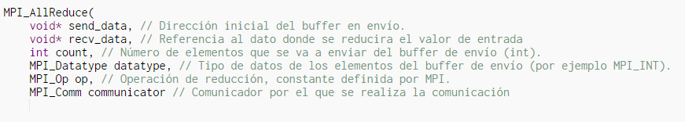

**Practica**

**8. Suponga que comm_sz=8 y la cantidad de elementos es n=16**

1. Diseñe un diagrama que explique cómo MPI_Scatter puede ser implementado usando comunicaciones basadas en árboles. Puede suponer que el origen del scatter es el proceso con rank.

Procesos(size=8)

0

7

4

1

2

3

5

6

|  |  |  |  |  |  |  |
| --- | --- | --- | --- | --- | --- | --- |
| 0 | 1 | 2 | 3 | ... | 14 | 15 |

|  |  |  |  |  |
| --- | --- | --- | --- | --- |
| 0 | 1 | … | 6 | 7 |

|  |  |  |  |  |
| --- | --- | --- | --- | --- |
| 8 | 9 | … | 14 | 15 |

|  |  |  |  |
| --- | --- | --- | --- |
| 0 | 1 | 2 | 3 |

|  |  |  |  |
| --- | --- | --- | --- |
| 4 | 5 | 6 | 7 |

|  |  |  |  |
| --- | --- | --- | --- |
| 8 | 9 | 10 | 11 |

|  |  |  |  |
| --- | --- | --- | --- |
| 12 | 13 | 14 | 15 |





1. Hacer lo mismo para el MPI_Gather, en este caso con el proceso 0 como destino.

6

7

0

1

2

3

4

5



|  |  |  |  |
| --- | --- | --- | --- |
| 0 | 1 | 2 | 3 |

|  |  |  |  |
| --- | --- | --- | --- |
| 4 | 5 | 6 | 7 |

|  |  |  |  |
| --- | --- | --- | --- |
| 8 | 9 | 10 | 11 |

|  |  |  |  |
| --- | --- | --- | --- |
| 12 | 13 | 14 | 15 |

|  |  |  |  |  |
| --- | --- | --- | --- | --- |
| 0 | 1 | … | 6 | 7 |

|  |  |  |  |  |
| --- | --- | --- | --- | --- |
| 8 | 9 | … | 14 | 15 |

|  |  |  |  |  |  |  |
| --- | --- | --- | --- | --- | --- | --- |
| 0 | 1 | 2 | 3 | ... | 14 | 15 |